Synlogy-NAS-Zertfifikat
Nachfolgend soll es darum gehen, dass Let's-Encrypt-Zertifikat von der Synology NAS in die FritzBox zu importieren, damit eine gültige SSL-Seite aufgerufen werden kann.

Export aus der NAS
Im ersten Schritt muss das gültige Zertifikat aus der NAS exportiert werden. Dazu in der Systemsteuerung unter „Sicherheit“ »> „Zertifikat“ auf „Aktion“ klicken und den Export mit „Zertifikat exportieren“. Als Ergebnis wird eine Datei „archive.zip“ heruntergeladen.

Zertifikatskette
Damit das Zertfikat in der FritzBox funktioniert, müssen drei Dateien in der richtigen Reihenfolge zusammengefügt werden: „cert.pem“ + „chain.pem“ + „privkey.pem“. Dies kann bequem in einem Texteditor erfolgen. Wichtig ist nur, dass immer die erste und letzte Zeile jedes Zertifikates nicht vergessen wird:
-----BEGIN CERTIFICATE-----\\
MIIFBDCCA+ygAwIBAgISBgSQKUMmNFozLBfpcaz+yQK1MA0GCSqGSIb3DQEBCwUA\\
MDMxCzAJBgNVBAYTAlVTMRYwFAYDVQQKEw1MZXQncyBFbmNyeXB0MQwwCgYDVQQD\\
EwNSMTMwHhcNMjUxMjE3MDkzMjQyWhcNMjYwMzE3MDkzMjQxWjAbMRkwFwYDVQQD\\
...\\
RxLQEy33eDy9260bgDm4nRYBb0n48+GOlUMhKYimKqCPgFM3vM6UgaB3yl7A0dCy\\
NcvhY6YKR2iiULAf7MMjwhoRSXgiayuLN/T9X5RMhYSQL8+saPoSS9dwExnYekQZ\\
Qr6cKhuMlmMfsT77j1FMq2Soo9M5Or70MqNJ8RgbrF5skHCCAybgjQ==\\
-----END CERTIFICATE-----
-----BEGIN CERTIFICATE-----\\
MIIFBTCCAu2gAwIBAgIQWgDyEtjUtIDzkkFX6imDBTANBgkqhkiG9w0BAQsFADBP\\
MQswCQYDVQQGEwJVUzEpMCcGA1UEChMgSW50ZXJuZXQgU2VjdXJpdHkgUmVzZWFy\\
Y2ggR3JvdXAxFTATBgNVBAMTDElTUkcgUm9vdCBYMTAeFw0yNDAzMTMwMDAwMDBa\\
...\\
Axu4CaDmRNZpK/pQrXF17yXCXkmEWgvSOEZy6Z9pcbLIVEGckV/iVeq0AOo2pkg9\\
p4QRIy0tK2diRENLSF2KysFwbY6B26BFeFs3v1sYVRhFW9nLkOrQVporCS0KyZmf\\
wVD89qSTlnctLcZnIavjKsKUu1nA1iU0yYMdYepKR7lWbnwhdx3ewok=\\
-----END CERTIFICATE-----\\
-----BEGIN PRIVATE KEY-----\\
MIIEvwIBADANBgkqhkiG9w0BAQEFAASCBKkwggSlAgEAAoIBAQDTo5bEPuSREB72\\
9Je1ibYluk7M/adh/OWEEzO9zzpBb25ajAlzC7tII/tkH3JLjPfo7bOHH9rm9wda\\
En5bPk5tSAZflkjttN4gh5Ff4g3WqoB/6Y0KGn4DRyGjPDndAY6dQyRk1aBsa1tK\\
...\\
R0V/0x1NJM0PrBQUUSrehOAgvyMP33Ilx7E/u48IofFVBAH6axb6sU2ewuftW6oW\\
VZyr+VsrxJMydG8YE+eci+u0sHrF02q0/t7aiggPWiAmPViu/O8LtryYaDouBZ5W\\
VeCzVe+7Z9Z/+V3YDqT2sm+V1A==\\
-----END PRIVATE KEY-----
Der komplette Inhalt kann dann wiederum als Datei mit der Endung „*.pem“ abgespeichert werden.

Import
Jetzt kann der Import des Zertifikats erfolgen. Dazu in der FritzBox unter „Internet“ »> „Freigaben“ auf „FRITZ!Box-Dienste“ klicken und dort ganz unten bei „Benutzereigenes Zertifikat die soeben erstellte Datei auswählen und importieren. Optional kann ein Kennwort vergeben werden, was empfohlen wird:
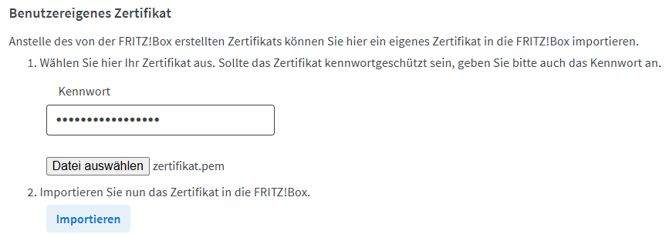
.Ende des Dokuments

